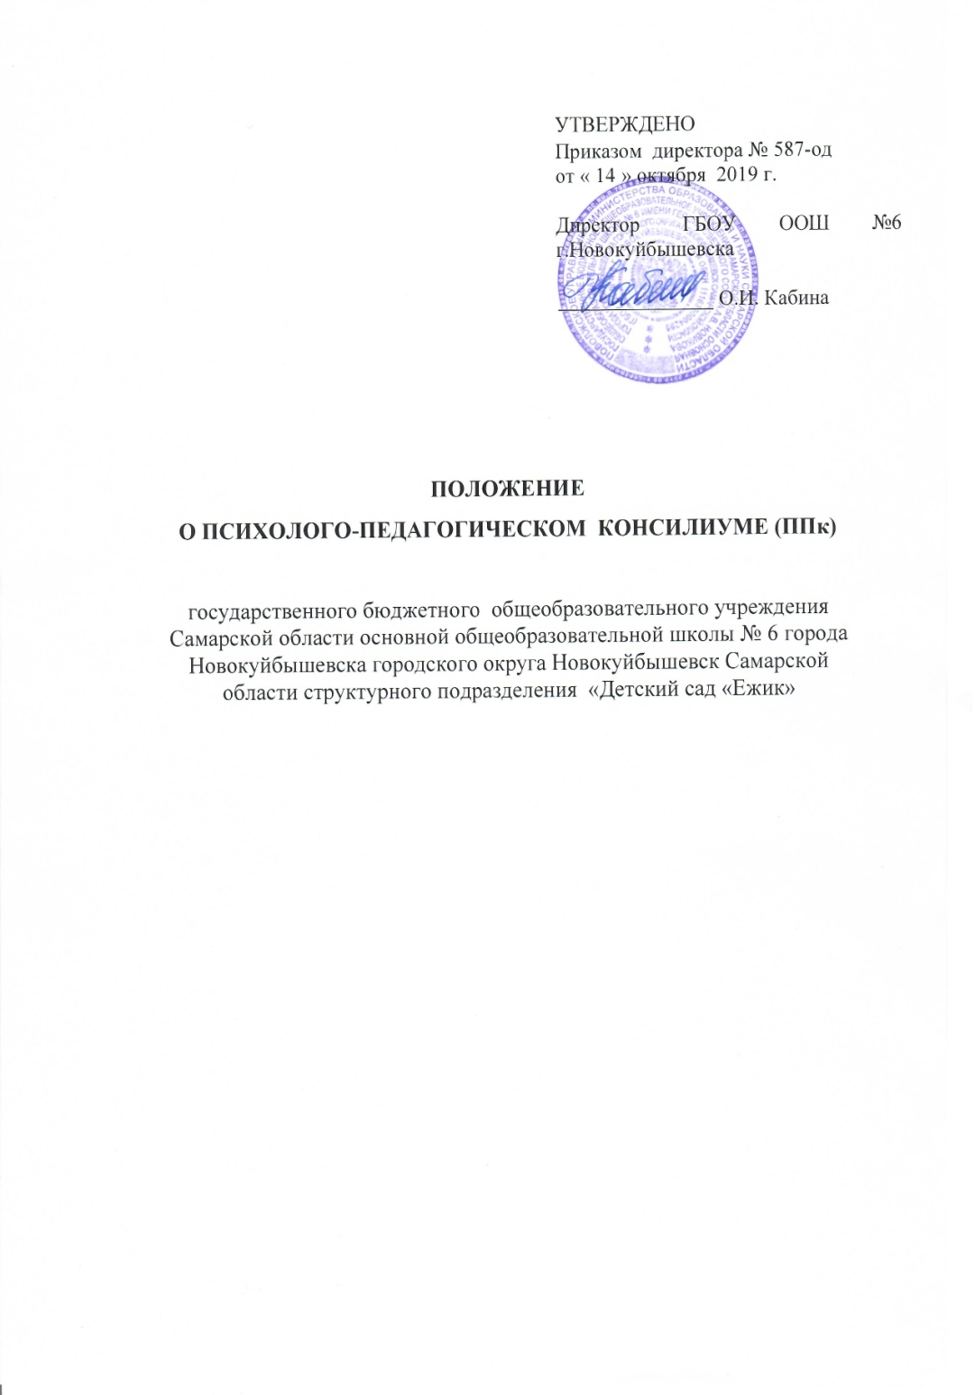

1.Общие положения
  - Положение о психолого-педагогическом консилиуме (далее - ППк) разработано в соответствии с Распоряжением Министерства просвещения Российской Федерации (Минпросвещения России) от 09.09.2019 года №Р-93 «Об утверждении примерного Положения о психолого-педагогическом консилиуме образовательной организации».
  - Настоящее положение о психолого-педагогическом консилиуме государственного бюджетного общеобразовательного учреждения Самарской области основной общеобразовательной школы № 6 имени Героя Советского союза А.В.Новикова города Новокуйбышевска городского округа Новокуйбышевск Самарской области структурного подразделения «Детский сад «Ёжик» регламентирует деятельность ППк по созданию и реализации специальных образовательных условий для воспитанников с ограниченными возможностями здоровья (далее - воспитанники с ОВЗ), разработке и реализации индивидуальной программы сопровождения в рамках его обучения и воспитания в СП «Детский сад «Ёжик» ГБОУ ООШ № 6 г.Новокуйбышевска в соответствии с рекомендациями Территориальной психолого-медико-педагогической комиссии ( далее - Территориальная ПМПК).
  - Психолого-педагогический консилиум является одной из форм взаимодействия руководящих и педагогических работников СП «Детский сад «Ёжик» ГБОУ ООШ № 6 г.Новокуйбышевска, осуществляющей образовательную деятельность, с целью создания оптимальных условий обучения, развития, социализации и адаптации воспитанников посредством психолого-педагогического сопровождения.
  - Психолого-педагогический консилиум в своей деятельности руководствуется:
- Федеральным законом от 29.12.2012 № 273-ФЗ «Об образовании в Российской Федерации» (с изменениями и дополнениями);
- федеральным и региональным законодательством об обучении и воспитании детей с ОВЗ, в том числе детей-инвалидов;
- приказом Министерства образования и науки Российской Федерации от 30.08.2013 № 1014 «Об утверждении Порядка организации и осуществления образовательной деятельности по основным общеобразовательным программам - образовательным программам дошкольного образования»;
- постановлением Главного государственного санитарного врача РФ от 10.07.2015 № 26 «Об утверждении СанПиН 2.4.2.3286-15 «Санитарно-эпидемиологические требования к условиям и организации обучения и воспитания в организациях, осуществляющих образовательную деятельность по адаптированным основным общеобразовательным программам для обучающихся с ограниченными возможностями здоровья»;
- приказами и распоряжениями министерства образования и науки Самарской области и Поволжского управления министерства образования и науки Самарской области;
- Уставом и локальными нормативными актами ГБОУ ООШ № 6 г.Новокуйбышевска;
- договором между ГБОУ ООШ № 6 г.Новокуйбышевска и родителями (законными представителями) воспитанников;
- договором между ГБОУ ООШ № 6 г.Новокуйбышевска и Территориальной ПМПК Поволжского управления министерства образования и науки Самарской области;
- договорами между ГБОУ ООШ № 6 г.Новокуйбышевска и другими организациями и учреждениями в рамках сетевого взаимодействия;
- настоящим Положением.

2.Цели и задачи ППк
  - Целью ППк является создание оптимальных условий обучения, развития, социализации и адаптации воспитанников посредством психолого-педагогического сопровождения.
  - Задачами ППк являются:
- выявление трудностей в освоении образовательных программ, особенностей в развитии, социальной адаптации и поведении воспитанников для последующего принятия решений об организации психолого-педагогического сопровождения;
- разработка рекомендаций по организации психолого-педагогического сопровождения воспитанников;
- консультирование участников образовательных отношений по вопросам актуального психофизического состояния и возможностей воспитанников; содержания и оказания им психолого-педагогической помощи;
- контроль за выполнением рекомендаций ППк.
- Организация деятельности ППк
  - ППк создается на базе СП «Детский сад «Ёжик» ГБОУ ООШ № 6 г.Новокуйбышевска приказом директора с утверждением его состава.
  - Общее руководство деятельностью ППк возлагается на заведующего СП «Детский сад «Ёжик» ГБОУ ООШ № 6 г.Новокуйбышевска.
  - Состав психолого-педагогического консилиума:
- председатель ППк – старший воспитатель;
- заместитель председателя ППк (определенный из членов ППк);
- педагог-психолог;
- учитель-логопед;
- секретарь ППк (определенный из числа членов ППк).
  - В ППк ведется документация (Приложение 1).
  - Документация психолого-педагогического консилиума хранится у председателя ППк весь период нахождения воспитанника в СП «Детский сад «Ёжик» ГБОУ ООШ № 6 г.Новокуйбышевска и три последующих года с момента прекращения образовательных отношений.
  - Заседания ППк проводятся под руководством Председателя ППк или лица, исполняющего его обязанности.
  - Ход заседания фиксируется в протоколе (Приложение 2).
Протокол ППк оформляется не позднее пяти рабочих дней после проведения заседания и подписывается всеми участниками заседания ППк.
  - Коллегиальное решение ППк, содержащее обобщенную характеристику воспитанника и рекомендации по организации психолого-педагогического сопровождения, фиксируются в заключении (Приложение 3). Заключение подписывается всеми членами ППк в день проведения заседания и содержит коллегиальный вывод с соответствующими рекомендациями, которые являются основанием для реализации психолого-педагогического сопровождения обследованного ребенка.
Коллегиальное заключение ППк доводится до сведения родителей (законных представителей) в день проведения заседания.
В случае несогласия родителей (законных представителей) воспитанника с коллегиальным заключением ППк они выражают свое мнение в письменной форме в соответствующем разделе заключения ППк, а образовательный процесс осуществляется по ранее определенному образовательному маршруту в соответствии с соответствующим федеральным государственным образовательным стандартом.
Коллегиальное заключение ППк доводится до сведения педагогических работников, работающих с обследованным ребенком, и специалистов, участвующих в его психолого-педагогическом сопровождении, не позднее трех рабочих дней после проведения заседания.

  - При направлении воспитанника на психолого-медико-педагогическую комиссию (далее - ПМПК¹) оформляется Представление ППк на воспитанника (Приложение 4).
Представление ППк на воспитанника для предоставления на ПМПК выдается родителям (законным представителям) под личную подпись.
- Режим деятельности ППк

  - Периодичность проведения заседаний ППк определяется запросом СП «Детский сад «Ёжик» ГБОУ ООШ № 6 г.Новокуйбышевска на обследование и организацию комплексного сопровождения воспитанников и отражается в графике проведения заседаний.
  - Заседания ППк подразделяются на плановые и внеплановые.
  - Плановые заседания ППк проводятся в соответствии с графиком проведения, но не реже одного раза в полугодие, для оценки динамики обучения и коррекции для внесения (при необходимости) изменений и дополнений в рекомендации по организации психолого-педагогического сопровождения воспитанников.
  - Внеплановые заседания ППк проводятся при зачислении нового воспитанника, нуждающегося в психолого-педагогическом сопровождении; при отрицательной (положительной) динамике развития воспитанника; при возникновении новых обстоятельств, влияющих на обучение и развитие воспитанника в соответствии с запросами родителей (законных представителей) воспитанника, педагогических и руководящих работников СП «Детский сад «Ёжик» ГБОУ ООШ № 6 г.Новокуйбышевска; с целью решения конфликтных ситуаций и других случаях.
  - При проведении ППк учитываются результаты освоения содержания образовательной программы, комплексного обследования специалистами ППк, степень социализации и адаптации воспитанника.
На основании полученных данных разрабатываются рекомендации для участников образовательных отношений по организации психолого-педагогического сопровождения воспитанников.
  - Деятельность специалистов ППк осуществляется бесплатно.
  - Специалисты, включенные в состав ППк, выполняют работу в рамках основного рабочего времени, составляя индивидуальный план работы в соответствии с планом заседаний ППк, а также запросами участников образовательных отношений на обследование и организацию комплексного сопровождения воспитанников.
- Проведение обследования
  - Процедура и продолжительность обследования ППк определяются исходя из задач обследования, а также возрастных, психофизических и иных индивидуальных особенностей обследуемого воспитанника.
  - Обследование воспитанника специалистами ППк осуществляется по инициативе родителей (законных представителей) (Приложение 5).
  - Секретарь ППк по согласованию с председателем ППк заблаговременно информирует членов ППк о предстоящем заседании ППк, организует подготовку и проведение заседания ППк.
  - На период подготовки к ППк и последующей реализации рекомендаций воспитаннику назначается ведущий специалист: воспитатель или другой специалист. Ведущий специалист представляет воспитанника на ППк и выходит с инициативой повторных обсуждений на ППк (при необходимости).
  - По данным обследования каждым специалистом составляется заключение и разрабатываются рекомендации.
На заседании ППк обсуждаются результаты обследования ребенка каждым специалистом, составляется коллегиальное заключение ППк.

¹Приказ Министерства образования и науки Российской Федерации от 20 сентября 2013 г. № 1082 «Об утверждении Положения о психолого-медико-педагогической комиссии»

  - Родители (законные представители) имеют право принимать участие в обсуждении результатов освоения содержания образовательной программы, комплексного обследования специалистами ППк, степени социализации и адаптации воспитанника.
- Содержание рекомендаций ППк по организации психолого-педагогического сопровождения воспитанников
  - Рекомендации ППк по организации психолого-педагогического сопровождения воспитанника с ограниченными возможностями здоровья конкретизируют, дополняют рекомендации ПМПК и могут включать в том числе:
- разработку адаптированной основной общеобразовательной программы;
- разработку индивидуального учебного плана воспитанника;
- адаптацию учебных и контрольно-измерительных материалов;
- другие условия психолого-педагогического сопровождения в рамках компетенции СП «Детский сад «Ёжик» ГБОУ ООШ № 6 г.Новокуйбышевска.
  - Рекомендации ППк по организации психолого-педагогического сопровождения воспитанника, испытывающего трудности в освоении основных общеобразовательных программ, развитии и социальной адаптации² могут включать в том числе:
- проведение групповых и (или) индивидуальных коррекционно-развивающих и компенсирующих занятий с воспитанниками;
- разработку индивидуального учебного плана воспитанника;
- другие условия психолого-педагогического сопровождения в рамках компетенции СП «Детский сад «Ёжик» ГБОУ ООШ № 6 г.Новокуйбышевска.
  - Рекомендации по организации психолого-педагогического сопровождения воспитанников реализуются на основании письменного согласия родителей (законных представителей).
- Заключительные положения
  - Срок действия настоящего Положения не ограничен.
  - Настоящее Положение действует до принятия и вступления в силу нового.
² Федеральный закон от 29 декабря 2012 г. № 273-ФЗ «Об образовании в Российской Федерации», статья 42

Приложение 1

Документация ППк
- Приказ о создании ППк с утвержденным составом специалистов ППк
- Положение о ППк
- График проведения плановых заседаний ППк на учебный год
- Журнал учета заседаний ППк по форме:

№ | Дата | Тематика заседания* | Вид консилиума (плановый / внеплановый)

* - утверждение плана работы ППк; проведение комплексного обследования воспитанников; обсуждение результатов комплексного обследования; обсуждение результатов образовательной, воспитательной и коррекционной работы с воспитанниками; направление воспитанников на ПМПК; составление и утверждение индивидуальных образовательных маршрутов (по форме определяемой образовательной организацией); экспертиза адаптированной основной образовательной программы СП «Детский сад «Ёжик» ГБОУ ООШ № 6 г.Новокуйбышевска; оценка эффективности и анализ результатов коррекционно-развивающей работы с воспитанниками и др.

- Журнал учета воспитанников, прошедших ППк по форме:
№  п/п | Дата ППк Члены ППк | Фамилия, имя, отчество ребенка | Сведения о родителях (законных представителях), состав семьи, ребенок по счету в семье | Домашний  адрес | Диагноз, инвалидность (при наличии, год оформления, заболевание), дата предыдущей ППк | Кем представлен на ППк | Заключение  ППк | Рекомендации  ППк | Подпись  родителей | Примечания

- Журнал регистрации коллегиальных заключений психолого-педагогического консилиума по форме:

№ | ФИО  ребенка, группа | Дата  рождения |  | Инициатор  обращения |  | Повод обращения в ППк |  | Коллегиальное  заключение | Результат  обращения

7. Протоколы заседания ППК
- Карта развития воспитанника, получающего психолого-педагогическое сопровождение (В карте развития находятся результаты комплексного обследования, характеристика или педагогическое представление на воспитанника, коллегиальное заключение консилиума, копии направлений на ПМПК, согласие родителей (законных представителей) на обследование и психолого-педагогическое сопровождение ребенка, вносятся данные по коррекционно-развивающей работе, проводимой специалистами психолого-педагогического сопровождения. Карта развития хранится у председателя консилиума и выдается руководящим работникам СП «Детский сад «Ёжик» ГБОУ ООШ № 6 г.Новокуйбышевска, педагогам и специалистам)

- Журнал направлений обучающихся на ПМПК по форме:

№ | ФИО  ребенка,  группа | Дата рождения | Цель  направления | Причина  направления | Отметка о получении направления родителями (законными представителями)
Получено: далее перечень документов, переданных родителям (законным представителям)
Я, ФИО родителя (законного
представителя) пакет документов получил(а)
« » 20 г. Подпись:
Расшифровка:

Приложение 2

Протокол
заседания психолого-педагогического консилиума СП «Детский сад «Ёжик» ГБОУ ООШ № 6 г.Новокуйбышевска
№ от « » 20 г.
Присутствовали:
И.О.Фамилия (должность , роль в ППк), И.О.Фамилия (мать/отец ФИО воспитанника)
Повестка дня:
- ...
2. ...
Ход заседания ППк:
- ...
- ...
Решение ППк:
- ...
- ...
Приложения (характеристики, представление на воспитанника, результаты продуктивной деятельности воспитанника и другие необходимые материалы):
- ...
- ...
Председатель ППк И.О.Фамилия
Члены ППк:
И.О.Фамилия
И.О.Фамилия
Другие присутствующие на заседании:
И.О.Фамилия
И.О.Фамилия

Приложение 3

Коллегиальное заключение психолого-педагогического консилиума СП «Детский сад «Ёжик» ГБОУ ООШ № 6 г.Новокуйбышевска
Дата « » 20 года
Общие сведения
ФИО воспитанника:
Дата рождения:
Группа:
Образовательная программа:
Причина направления на ППк:
Коллегиальное заключение ППк

(выводы об имеющихся у ребенка трудностях (без указания диагноза) в развитии, обучении, адаптации (исходя из актуального запроса) и о мерах, необходимых для разрешения этих трудностей, включая определение видов, сроков оказания психолого-педагогической помощи.

Рекомендации педагогам:

Рекомендации родителям:

Приложение: (планы коррекционно-развивающей работы, индивидуальный образовательный маршрут и другие необходимые материалы)
Председатель ППк И.О.Фамилия
Члены ППк:
И.О.Фамилия
И.О.Фамилия
С решением ознакомлен(а) /
(подпись и ФИО (полностью) родителя (законного представителя)
С решением согласен/согласна /
(подпись и ФИО (полностью) родителя (законного представителя)
С решением согласен (согласна) частично, не согласен (не согласна) с пунктами:

/
(подпись и ФИО (полностью) родителя (законного представителя)

Приложение 4

Представление психолого-педагогического консилиума на воспитанника для предоставления на ПМПК (ФИО, дата рождения, группа)
Общие сведения:
- дата поступления в дошкольную образовательную организацию;
- образовательная программа (полное наименование);
- форма организации образования:
- в группе
(комбинированной, компенсирующей, общеразвивающей направленности и др.); сетевая форма реализации образовательных программ;
- факты, способные повлиять на поведение и успешное освоение образовательной программы ребенком (в дошкольной образовательной организации): переход из одной ДОО в другую (причины), перевод в другую группу, замена воспитателя (однократная, повторная), межличностные конфликты в среде сверстников; наличие частых, хронических заболеваний и др.;
- состав семьи (перечислить, с кем проживает ребенок - родственные отношения и количество детей/взрослых);
- трудности, переживаемые в семье (материальные, наличие жестокого отношения к ребенку, факт проживания совместно с ребенком родственников с асоциальным поведением, психическими расстройствами - в том числе братья/сестры с нарушениями развития, а также переезд в другие социокультурные условия менее, чем 3 года назад, плохое владение русским языком одного или нескольких членов семьи, низкий уровень образования членов семьи, больше всего занимающихся ребенком).
Информация об условиях и результатах образования ребенка в образовательной организации:
- Краткая характеристика познавательного, речевого, двигательного, коммуникативно-личностного развития ребенка на момент поступления в ДОО: качественно в соотношении с возрастными нормами развития (значительно отставало, отставало, неравномерно отставало, частично опережало).
- Краткая характеристика познавательного, речевого, двигательного, коммуникативно-личностного развития ребенка на момент подготовки характеристики: качественно в соотношении с возрастными нормами развития (значительно отстает, отстает, неравномерно отстает, частично опережает).
- Динамика (показатели) познавательного, речевого, двигательного, коммуникативно-личностного развития (по каждой из перечисленных линий): крайне незначительная, незначительная, неравномерная, достаточная.
- Динамика освоения программного материала:
- программа, по которой обучается ребенок (авторы или название ООП/АОП);
- достижение целевых ориентиров (в соответствии с годом обучения)

- Получаемая коррекционно-развивающая, психолого-педагогическая помощь (конкретизировать); (занятия с учителем-логопедом, педагогом-психологом, воспитателем - указать длительность, т.е. когда начались/закончились занятия), регулярность посещения этих занятий.
- Общий вывод о необходимости уточнения, изменения, подтверждения образовательного маршрута, создания условий для коррекции нарушений развития и социальной адаптации.
Дата составления документа.
Подпись председателя ППк
Печать образовательной организации

Приложение 5

Согласие родителей (законных представителей) воспитанника на проведение психолого-педагогического обследования специалистами ППк

Я, ___________________
ФИО родителя (законного представителя) обучающегося

_______________________________________________________________________________________________________
(номер, серия паспорта, когда и кем выдан)
являясь родителем (законным представителем) __________________________
(нужное подчеркнуть)

___________________________________________________________________________________________

(ФИО, группа, в которой воспитывается ребенок, дата рождения)

выражаю согласие на проведение психолого-педагогического обследования.

« » 20 г. / /
(подпись) (расшифровка подписи)

